森林火险气象等级预报
2026年05月08日

湖南省气象科学研究所 签发：叶成志

一、未来三天天气预报
8日夜间至9日，全省云系较多，其中湘中、湘南多阵雨；10日至11日白天，湘南多阵性降水，其他地区以多云到晴天为主。另外，11日清晨湘北部分地区有雾。具体预报：
8日晚上至9日白天，阴天间多云，其中湘中、湘南大部分地区有小雨；北风2～3级；最高气温18～26℃；最低气温12～17℃。
9日晚上至10日白天，湘中、湘南多云间阴天，大部分地区有阵雨，其他地区多云到晴天；南风2～3级；最高气温24～30℃；最低气温13～18℃。
10日晚上至11日白天，湘南多云间阴天，大部分地区有阵雨，其他地区晴天间多云，11日清晨湘北部分地区有雾；南风2～3级；最高气温26～32℃；最低气温15～21℃。
二、未来三天森林火险气象等级预报
09日，全省大部分地区森林火险气象等级较低。（图1)
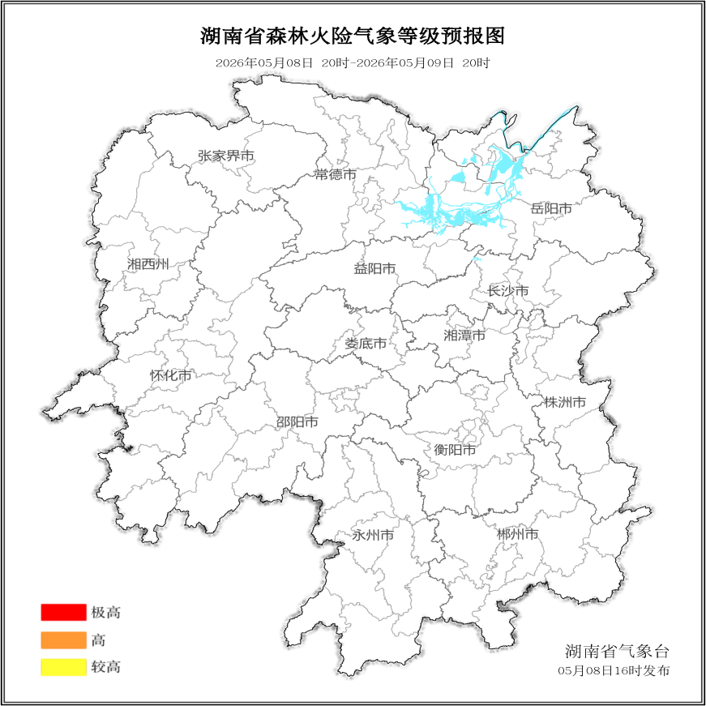

图1 湖南森林火险气象等级预报（05月09日）

10日，全省大部分地区森林火险气象等级较低。（图2)
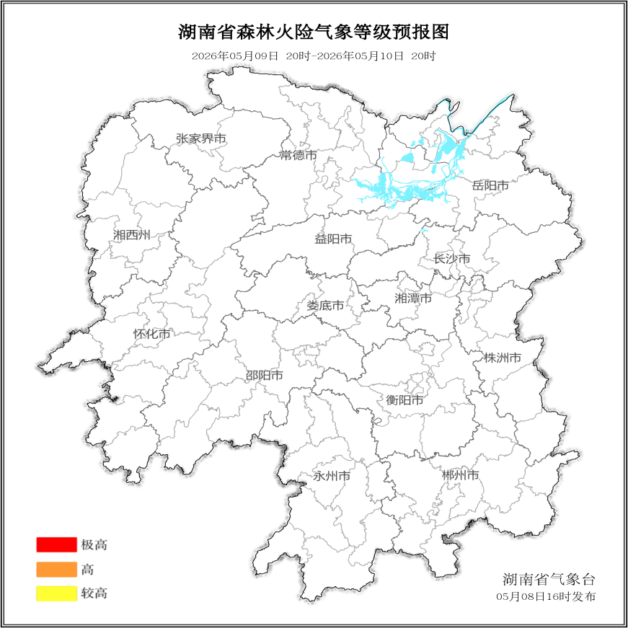

图2 湖南森林火险气象等级预报（05月10日）
11日，全省大部分地区森林火险气象等级较低。（图3)
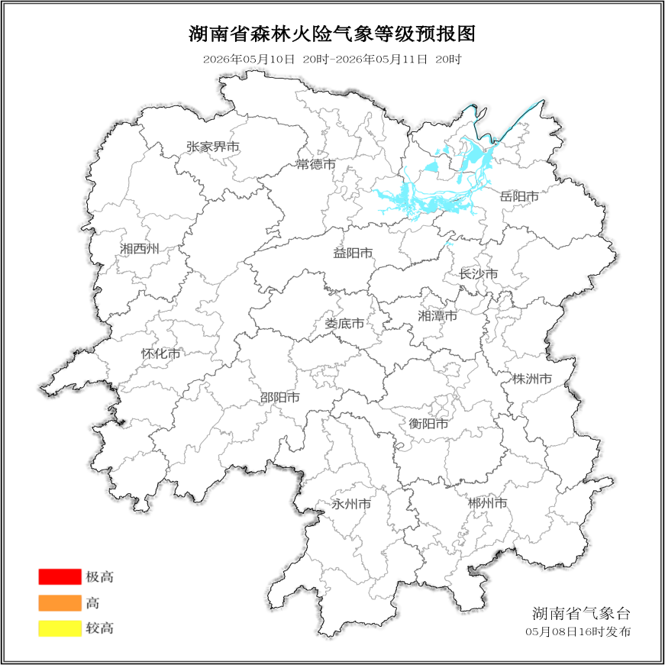

图3 湖南森林火险气象等级预报（05月11日）

三、关注与建议
未来三天，全省大部分地区森林火险气象等级较低。

湖南省气象科学研究所

